[Objetivo](http://crencursonss.blogspot.mx/2015/02/objetivo.html)

Desarrollar competencias profesionales cuya movilización le permita reconocer, afrontar y resolver necesidades de aprendizaje vinculadas con el desarrollo personal y social de los niños de educación preescolar.  
Lo anterior implica el estudio de las posturas teóricas sobre la concepción de infancia como construcción social, histórica y cultural que reconoce al niño como sujeto social y las que tratan al desarrollo y al aprendizaje de los sujetos como procesos filogenéticos y ontogenéticos, considerando, además, la influencia de las condiciones y elementos del entorno socio-cultural e histórico en el que viven y se desarrollan los niños.

[Trayecto formativo](http://crencursonss.blogspot.mx/2015/02/trayectos-formativos.html): Preparación para la enseñanza y el aprendizaje

El niño es un sujeto social desde que nace, con derechos propios y con capacidades y habilidades para pensar, aprender, actuar, participar e incluso decidir sobre muchas cuestiones que le son inherentes a su persona, tanto en lo individual como en lo social.

[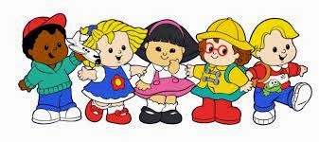](http://2.bp.blogspot.com/-uxnPV8FLGUQ/VPJbLf59sbI/AAAAAAAABfA/elolEZoDibQ/s1600/descarga.jpg)

### [Durante las prácticas en el jardín de niños](http://crencursonss.blogspot.mx/2015/03/dentro-de-las-practicas-en-el-jardin-de.html)

**Solicitado en la Unidad 2**  
Los estudiantes observan y analizan el trabajo del docente y las interacciones de los niños de educación preescolar, en el grupo de práctica. Identifican la manera en que se organizan los [ambientes de aprendizaje](http://crencursonss.blogspot.mx/2015/03/ambientes-de-aprendizaje.html), las estrategias para resolver los conflictos y organizar al grupo, el tipo de relaciones que se manifiestan entre los niños, la maestra y los actores del jardín de niños.  
  
**Solicitado en la Unidad 3**  
Diseña [situaciones de aprendizaje](http://crencursonss.blogspot.mx/2015/02/situaciones-de-aprendizaje.html) para favorecer el desarrollo personal y social de los niños del grupo de práctica, considerando su vinculación con los otros [campos formativos](http://crencursonss.blogspot.mx/2015/02/campos-formativos.html).  
Las [situaciones de aprendizaje](http://crencursonss.blogspot.mx/2015/02/situaciones-de-aprendizaje.html) deben incluir los siguientes elementos:

* Grupo de práctica (edad y grado escolar de los niños a quienes va dirigida).
* [Campo formativo](http://crencursonss.blogspot.mx/2015/02/campos-formativos.html), competencias y aprendizajes esperados del programa de estudios de educación preescolar, a favorecer con el desarrollo de la [situación de aprendizaje](http://crencursonss.blogspot.mx/2015/02/situaciones-de-aprendizaje.html).
* Actividades a desarrollar.
* Recursos y materiales necesarios.
* Propuesta de evaluación.

Las [situaciones de aprendizaje](http://crencursonss.blogspot.mx/2015/02/situaciones-de-aprendizaje.html) seleccionadas por el estudiante se aplicarán en el grupo de educación preescolar, de práctica, utilizando los recursos y los materiales elaborados.  
Valorar la eficacia y eficiencia de las actividades didácticas y de los materiales empleados a través de rúbricas o listas de cotejo elaboradas por las estudiantes.  
Se recuperaran evidencias fotográficas y vídeos.

### [La evaluación](http://crencursonss.blogspot.mx/2015/03/blog-post.html)

A lo largo del de las tres unidades se considera:

**Evidencias de conocimiento**, las cuales pueden ser exámenes, una línea del tiempo, mapas conceptuales y ensayos. Estas evidencias sirven para que el estudiante demuestre el dominio de elementos teórico-conceptuales en relación a la socialización infantil y al desarrollo personal y social de los alumnos de educación preescolar.

**Evidencias de producto**, se proponen fotografías, videos o audios (en el caso de que sea posible), planes de trabajo y materiales para las actividades de aprendizaje diseñadas –como cuentos, juegos, etcétera–; así como un fichero de actividades didácticas. Estos productos harán evidente los niveles en que el estudiante logró apropiarse de los contenidos para utilizarlos de manera práctica. Para su valoración cualitativa y cuantitativa se pueden utilizar rúbricas, listas de cotejo, etcétera.

**Evidencias de desempeño**, éstas consisten en las participaciones de los estudiantes en debates, trabajos en equipo, las exposiciones de temas y de las experiencias analizadas tanto las autobiográficas como las obtenidas de las prácticas. Para la valoración de estas evidencias se puede utilizar la autoevaluación y/o la coevaluación al interior del grupo y de los equipos de trabajo, aportando sugerencias e ideas de mejora.  
  
**Niveles de desempeño y equivalencia numérica**

La escala oficial de evaluación y acreditación de los cursos se establecerá por niveles de desempeño, los cuales tendrán una equivalencia numérica, de acuerdo al siguiente cuadro:

|  |  |
| --- | --- |
| **Niveles de Desempeño** | **Equivalencia numérica** |
| Competente | 10 |
| Satisfactorio | 9 |
| Suficiente | 8 |
| Regular | 7 |
| Básico | 6 |
| No se muestra | 5 |

Es importante señalar que la calificación mínima aprobatoria para las unidades de aprendizaje es 7 (Regular) y para la calificación final de curso es 6 (Básico).

De acuerdo a las orientaciones para la evaluación de los estudiantes (Plan de estudios 20112), se recomienda que la [evidencia final](http://crencursonss.blogspot.mx/2015/03/evidencia-final-de-caracter-integrador.html) de los cursos pertenecientes al [trayecto formativo](http://crencursonss.blogspot.mx/2015/02/trayectos-formativos.html) “Preparación para la enseñanza y el aprendizaje” esté dentro de:

* Diseño de ambientes de aprendizaje para el grado, campo de formación o tema de educación básica.
* Portafolios, proyectos, casos, problemas.

El contenido de este documento se formaliza en el Acuerdo número 04/05/14 por el que se establecen criterios y lineamientos de evaluación y acreditación del aprendizaje para las licenciaturas de formación de maestros de educación preescolar, preescolar intercultural bilingüe, primaria y primaria intercultural bilingüe, Plan de Estudios 2012; y en las Normas de Control Escolar relativas a la selección, inscripción, reinscripción, acreditación, regularización, certificación y titulación de las Licenciaturas para la Formación de Docentes de Educación Básica, en la modalidad escolarizada (Plan 2012).

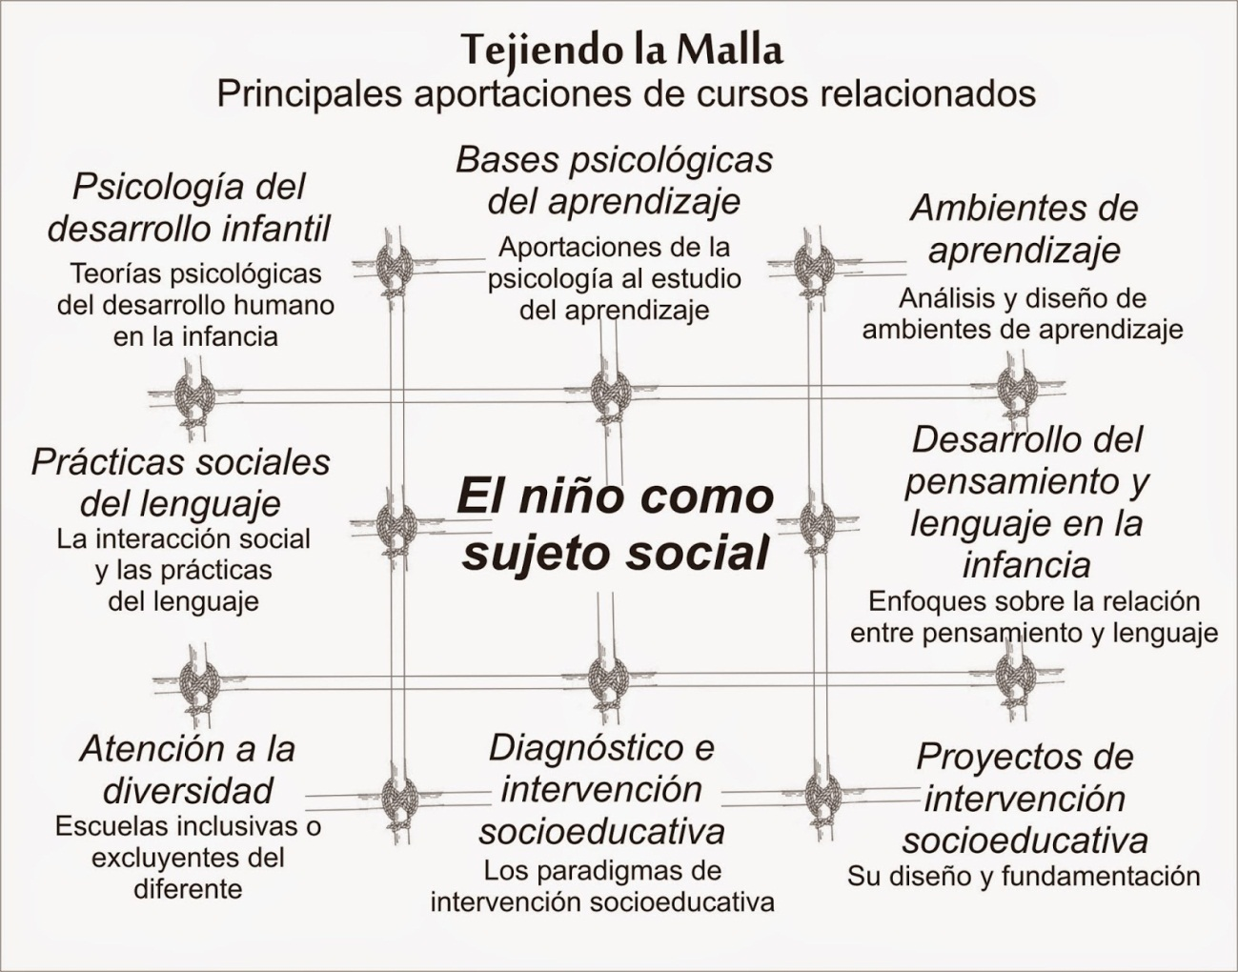

Modelos y teorías psicológicas del desarrollo humano en la infancia  
Del curso: Psicología del desarrollo infantil  
Posturas teórico–conceptuales sobre el desarrollo infantil  
Principales teorías psicológicas del desarrollo

* Modelo de desarrollo psicoafectivo de S. Freud. Teoría psicosexual: El desarrollo es moldeado por fuerzas, emociones e instintos inconscientes.
* Modelo de desarrollo psicosocial de E. Erickson. Teoría psicosocial: Enfatiza la influencia de la sociedad en la personalidad.
* Perspectiva conductista: J. Watson y B. F. Skinner. Teoría mecanicista: La conducta observada es una respuesta a la experiencia.
* Modelo socio-histórico y cultural de L. Vygotsky. Teoria socio-histórica: Propone analizar el desarrollo de los procesos psicológicos superiores a partir de la internalización de prácticas sociales específicas.
* Teoría de los sistemas ecológicos de U. Bronfenbrenner. Teoría ecológica: Defiende el desarrollo como un cambio perdurable en el modo en el que la persona percibe el ambiente que le rodea y en el modo en que se relaciona con él.

Principales contribuciones de la preparación de las maestras y maestros en formación durante el curso “El niño como sujeto social” al Plan de estudios de educación básica 2011.  
  
**Principios pedagógicos**  
Los principios pedagógicos son condiciones esenciales para la implementación del currículo, la transformación de la práctica docente, el logro de los aprendizajes y la mejora de la calidad educativa.

* Centrar la atención en los estudiantes y en sus procesos de aprendizaje
* Generar ambientes de aprendizaje
* Trabajar en colaboración para construir el aprendizaje
* Usar materiales educativos para favorecer el aprendizaje
* Favorecer la inclusión para atender a la diversidad
* Incorporar temas de relevancia social
* Renovar el pacto entre el estudiante, el docente, la familia y la escuela

**Competencias para la vida**  
Movilizan y dirigen todos los componentes –conocimientos, habilidades, actitudes y valores– hacia la consecución de objetivos concretos; son más que el saber, el saber hacer o el saber ser, porque se manifiestan en la acción de manera integrada. Poseer sólo conocimientos o habilidades no significa ser competente, porque se pueden conocer las reglas gramaticales, pero ser incapaz de redactar una carta; es posible enumerar los derechos humanos y, sin embargo, discriminar a las personas con alguna discapacidad.

* Competencias para la convivencia.
* Competencias para la vida en sociedad.

**Perfil de egreso de la educación básica**  
El perfil de egreso define el tipo de alumno que se espera formar en el transcurso de la escolaridad básica y tiene un papel preponderante en el proceso de articulación de los tres niveles (preescolar, primaria y secundaria).

* Interpreta y explica procesos sociales, económicos, financieros, culturales y naturales para tomar decisiones individuales o colectivas que favorezcan a todos.
* Conoce y ejerce los derechos humanos y los valores que favorecen la vida democrática; actúa con responsabilidad social y apego a la ley.
* Asume y practica la interculturalidad como riqueza y forma de convivencia en la diversidad social, cultural y lingüística.
* Conoce y valora sus características y potencialidades como ser humano; sabe trabajar de manera colaborativa; reconoce, respeta y aprecia la diversidad de capacidades en los otros, y emprende y se esfuerza por lograr proyectos personales o colectivos.